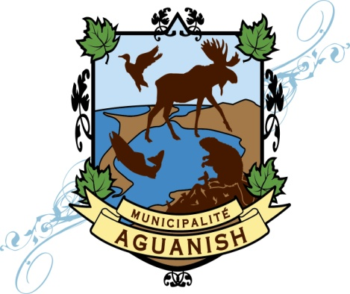
106, rue Jacques Cartier
Aguanish (Québec) G0G 1A0
Téléphone : (418) 533-2323 - Télécopie : (418) 533-2012
Courriel : secretaire@mun.aguanish.org
Municipalité d'Aguanish

COMMUNIQUÉ – POUR DIFFUSION IMMÉDIATE
Mise à jour de la politique familiale municipale d’Aguanish
Aguanish, 27 octobre 2021 – Dans le cadre de l’obtention d’une subvention du Ministère de la famille, la municipalité d’Aguanish mettra à jour sa politique familiale municipale. Pour ce faire, nous accueillons au sein de l’équipe administrative Fanny Lachambre au poste d’agente de développement municipal, et, par le fait même, de chargée de projet pour la mise à jour de la PFM et du plan d’action. Mme Lachambre est en fonctions depuis le 21 octobre dernier.
Il va sans dire que toute l’équipe municipale a à cœur le bien-être, la santé et la sécurité des familles, dans leur quotidien et pour leur avenir. La population sera très prochainement invitée à participer au projet qui concerne l’ensemble des concitoyens et concitoyennes.
Pour plus d’informations, nous vous invitons à communiquer avec nous par téléphone au (418) 533-2323 durant nos heures d’ouverture ou en tout temps par courriel à secretaire@mun.aguanish.org .
- 30 -

